**Exercices sur les divisions euclidiennes (suite)**

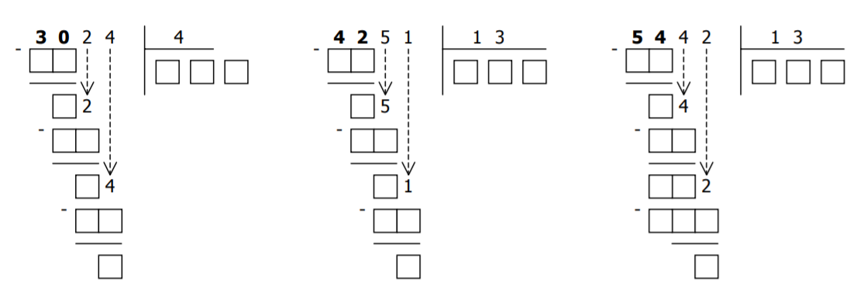**Exercice 5**: Compléter les 3 divisions euclidiennes suivantes.

**Exercice 6**: Effectuer les 3 divisions euclidiennes suivantes.

2 891 : 3 5 804 : 7 9 162 : 20

**Exercices sur les divisions euclidiennes (suite)**

**Exercice 5**: Compléter les 3 divisions euclidiennes suivantes.

**Exercice 6**: Effectuer les 3 divisions euclidiennes suivantes.

2 891 : 3 5 804 : 7 9 162 : 20